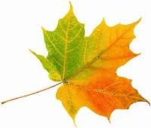
ZÁKLADNÍ ŠKOLA VE SMRŽOVCE POŘÁDÁ
DÝŇOBRANÍ
PARKHOTEL – SMRŽOVKA - 14. 10. 2022 - OD 15.00 DO 16.30 HODIN
- můžete si koupit dýni (cena dle velikosti) nebo přinést svou a společně se svými rodiči vydlabat, ozdobit. (vezměte si s sebou nůž a lžíci).
- můžete také zakoupit a namalovat malý dřevěný výřez
- ozdobit si vlastní přinesenou zavařovací sklenici na dýňové světýlko
Těšíme se na vás a zveme rodiče, přijďte nám pomoci a zpříjemnit dětem podzim.

Z hlediska bezpečnosti si rodič odpovídá za své dítě.

